Poznań, 10 października 2014 roku,

Z A P R O S Z E N I E

W imieniu Związku Organizacji Sieć Współpracy BARKA oraz partnerów: Wielkopolskiej Rady Koordynacyjnej Związek Organizacji Pozarządowych oraz Samorządu Województwa Wielkopolskiego, serdecznie zapraszamy przedstawicieli administracji publicznej i organizacji pozarządowych z terenu Województwa Wielkopolskiego do udziału w bezpłatnym Szkoleniu dla Powiatowych Koordynatorów Modelu Współpracy Administracji Publicznej i Organizacji Pozarządowych, w ramach projektu „Obywatelska Wielkopolska” współfinansowanego ze środków Unii Europejskiej w ramach Europejskiego Funduszu Społecznego.
Szkolenie pozwoli Państwu zapoznać się w sposób pogłębiony z Modelem i zrozumieć szczegółowo jego założenia. Zakładamy, że każda z osób, które ukończą szkolenie stanie się Koordynatorem Modelu w swoim Powiecie. Oznacza to, że samorządy i organizacje zainteresowane wdrożeniem Modelu będą mogły uzyskać informacje na jego temat właśnie od Powiatowego Koordynatora. Będziemy dążyli do tego, aby informacja o Koordynatorze i jego dane kontaktowe znalazły się na stronie internetowej danego Powiatu.
Model skupia się na kluczowych formach współpracy organizacji pozarządowych z władzami samorządowymi w ramach istniejących rozwiązań prawnych, przede wszystkim zapisów Ustawy o działalności pożytku publicznego i o wolontariacie. U jego podstaw leży idea gminy i powiatu jako systemu powiązanych ze sobą elementów, o wyraźnych, nie tylko terytorialnych, ale również społecznych, gospodarczych i kulturowych granicach; jako przestrzeni, w której wszyscy jej mieszkańcy tak budują wzajemne relacje, aby nie tylko ze sobą współistnieć, ale również współpracować i tworzyć rzeczywistą wspólnotę lokalną.
4 dniowe szkolenie będzie dotyczyło 3 płaszczyzn Modelu oraz zagadnienia konsultacji społecznych:
Dzień I i II: Płaszczyzna 1 – Współpraca w zakresie tworzenia polityk publicznych, w tym organizowanie konsultacji społecznych
Dzień III: Płaszczyzna 2 – Współpraca w zakresie realizacji zadań publicznych
Dzień IV: Płaszczyzna 3 – Infrastruktura współpracy, tworzenie warunków do społecznej aktywności
W szkoleniu wezmą udział dwie grupy 12 osobowe, łącznie 24 osoby.
Miejsce szkolenia:
Poznań ul. Św. Wincentego 6/9 (w pobliżu Ronda Śródka) w obiektach Wielkopolskiego Centrum Ekonomii Solidarnej prowadzonego przez Fundację Barka
Termin szkoleń:
I GRUPA
18 - 19 listopada 2014 roku
02 – 03 grudnia 2014 roku
II GRUPA
20 – 21 listopada 2014 roku
04 – 05 grudnia 2014 roku
Szkolenie będzie prowadzone przez dwóch trenerów z wykształceniem z zakresu nauk prawnych oraz
z doświadczeniem we współpracy administracji publicznej z organizacjami pozarządowymi.
Każdy uczestnik szkolenia będzie mógł skorzystać z indywidualnego doradztwa, które pomoże wprowadzić elementy Modelu na terenie jego gminy czy powiatu.
Każdy z uczestników szkolenia otrzyma certyfikat Powiatowego Koordynatora Modelu Współpracy Administracji Publicznej z Organizacjami Pozarządowymi.
Szkolenie jest bezpłatne. Organizator szkolenia pokrywa koszty zakwaterowania i wyżywienia, zwraca koszty dojazdu środkami komunikacji publicznej oraz zapewnia materiały szkoleniowe
Termin zgłoszeń: 12.11.2014 r.
W celu zgłoszenia na szkolenie należy przesłać podpisany formularz rekrutacyjny na adres mailowy: paulina.sierszulska@barka.org.pl
O zakwalifikowaniu na szkolenie będzie decydowała kolejność zgłoszeń. O fakcie zakwalifikowania się zostaną Państwo powiadomieni drogą mailową.
W razie pytań zachęcamy również do kontaktu mailowego lub telefonicznego: 695 338 999.

Z poważaniem

Barbara Sadowska
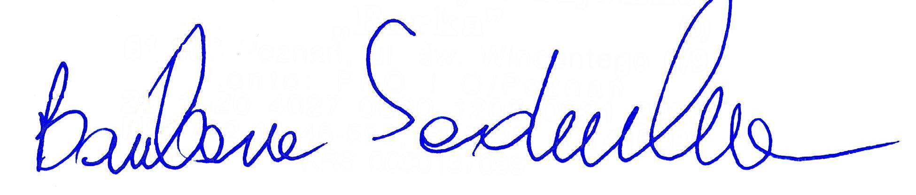
Prezes Zarządu
Związek Organizacji Sieć Współpracy Barka

